第2节 密度

第1课时 密度及其特性

知识与技能
1．认识物质的特性。理解密度的物理意义。
2．用密度知识解决简单的实际问题。
3．记录实验数据，知道简单的数据处理方法，会写简单的实验报告。
过程与方法
1．实验探究活动，找出同种物质的质量与体积成正比的关系，形成初步的信息处理能力。
2．以同种物质的质量与体积的比值不变性(物质的本质特征)来定义密度概念的科学思维方法。
情感、态度与价值观
通过本次探究活动，使学生学会了分析数据、比较数据、处理数据的科学方法。

探究密度概念建构的过程。

对密度概念的理解。

体积相同的铜块、铝块、木块它们的体积都是10 cm³与体积不同的三个铁块它们的体积分别是10 cm³，20 cm³，30 cm³；天平。

实验法、讲解法、讨论法、演示法、练习法等。

一师一优课 一课一名师 (设计者： )

一、创设情景，明确目标
自然界是由各种各样的物质组成，不同物质有不同的特性，我们正是根据物质的这些特性来区分、鉴别不同的物质。特性指物质本身具有的，能进行相互区别、辩认的一种性质，例如颜色、气味、味道、硬度等都是物质的特性，这节课我们来学生物质的另一种特性——密度
板书课题
6．2 密度
二、自主学习，指向目标
1．自学教材第113页至115页。
2．请完成学生用书第一部分。
三、合作探究，达成目标
探究相同体积的不同物质的质量关系
活动一：
取体积相同的铜块、木块和铝块用天平测出质量，填表。

物质 | 质量/g | 体积/cm³ | (质量/体积)/(g/cm³)
铜块 |  | 10
木块 |  | 10
铝块 |  | 10
【反思小结】
不同物质，质量与体积的比值一般不同。
活动二：
取体积不同的铁块，用天平测出它们的质量填表，并将表格中数据在坐标系上描出来。

物质 | 质量/g | 体积/cm³ | (质量/体积)/(g/cm³)
铁块1 |  | 10
铁块2 |  | 20
铁块3 |  | 30
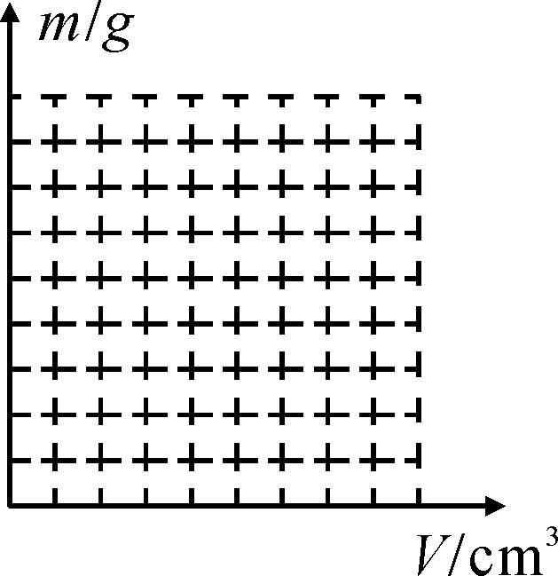
【反思小结】
同种物质，质量与体积的比值是一定的。
不同物质质量与体积的比值一般不同，在物理学中，用密度表示物质的这种特性。
【教师点拨】
1．实验样品用容易加工的物质肥皂块和塑料泡沫板，便于切割成块状，从而用刻度尺测长度计算体积。
2．描坐标点时，选取合适的单位长度可以降低作图难度；在原点的数据是否有意义，会引起画法的不同。
密度的概念和意义
活动三：
完成下面问题
1．同种物质的质量与体积的比值__不变__，物质不同，其比值__一般不同__。在物理学中，用__密度__表示物质的这种特性。
2．__单位体积某种物质的质量__叫密度，定义式是__ρ＝__，其中__m__表示质量，__V__表示体积，__ρ__表示密度。
3．密度的国际单位是__千克每立方米__，用符号表示是kg/m³，常用的密度单位还有__克每立方厘米__，符号__g/cm³__。
【反思小结】
1．密度的单位是复合单位。
2．密度是物质的一种特性，公式ρ＝是密度的定义式，它反映的是密度与质量和体积的比值之间的定量关系，但不能说物质的密度与质量成正比，与体积成反比。
四、总结梳理，内化目标
大家通过这节课的学习，我们共同学习了密度的概念和密度的单位，知道密度是物质的一种特性。
五、达标检测，反思目标
1．完成巩固练习。
2．课后作业：见学生用书的“课后评价案”部分。

2－1.密度及其特性
1．密度的定义：某种物质单位体积的质量叫这种物质的密度，用符号ρ表示
2．密度公式：ρ＝
3．密度单位：千克/米³(kg/m³) 克/厘米³(g/cm³)
1 g/cm³＝1000 kg/m³＝10³ kg/m³
4．密度物理意义：ρ_{水}＝1.0×10³ kg/m³表示1米³水的质量是1.0×10³千克。
密度是物质的一种特性，它只与物质的种类有关，与它的质量和体积无关。(因为同种物质的质量与体积的比值一定)

第2课时 密度的应用

知识与技能
1．根据物质的质量和体积通过密度公式ρ＝，计算物质的密度或对照密度表来鉴别物质。
2．会根据密度公式ρ＝及变形式m＝ρV和V＝计算物体质量或体积。
过程与方法
通过典型的例题或练习，掌握密度公式的应用，培养学生理论联系实际的意识。
情感、态度与价值观
紧密联系实际，感知密度知识在现代技术中的应用，体会科学、技术与社会的联系。

联系实际运用密度公式进行有关计算，并用来鉴别物质。

会计算不能直接测量的物体的质量或不能直接测量的体积。

讲解法、练习法。

一师一优课 一课一名师 (设计者： )

一、创设情景，明确目标
同学们，上节课我们学习了密度公式，这节课我们将进一步学习密度公式的应用，下面我们就一起来学习吧！
二、自主学习，指向目标
1．自学教材第115页至116页。
2．请完成学生用书第一部分。
三、合作探究，达成目标
计算质量 计算体积
活动一：
一个瓶子的质量为20g，装满水时，用天平测得总质量为120 g，若用这个瓶子装密度为1.8×10³ kg/m³的硫酸最多可装多少千克？
【反思小结】
1．要求瓶子最多可以装多少硫酸，硫酸的密度是已知的，只需知道硫酸的体积，而硫酸的体积等于瓶子容积，求出瓶子的容积是关键，根据装满水时水的质量和水的密度求出瓶的容积，就可求出最多能装多少千克硫酸了。
2．计算中要注意统一物理量的单位。
3．求解混合物的问题，要注意以下几点：(1)混合前后总质量不变；(2)混合前后总体积不变(一般情况)；(3)混合物的平均密度等于总质量除以总体积；此类问题难度较大，正确把握上述三点是解此类题的关键。
【针对训练】完成针对练一：计算质量 计算体积
1．一个瓶子能装1千克水，用这个瓶子能装多少千克酒精？
解：瓶子的容积V_{瓶}＝V_{水}＝＝＝10^{－3} m³，
能装酒精的质量m_{酒精}＝ρ_{酒精}V_{瓶}＝0.8×10³ kg/m³×10^{－3} m³＝0.8 kg。
2．把一块金属完全浸入盛满酒精(ρ_{酒精}＝0.8 g/cm³)的杯中时，从杯中溢出8 g酒精。若将该金属块完全浸入盛满水的杯中时，从杯中溢出水的质量是多少？
解：溢出酒精的体积V_{酒精}＝＝＝10 cm³.物体体积V_{物}＝V_{酒精}，
完全浸入水中排开水的体积V_{水}＝V_{物}＝V_{酒精}，
溢出水的质量m_{水}＝ρ_{水}V_{水}＝1 g/cm³×10cm³＝10 g。
3．甲、乙两种物质的密度分别为ρ₁和ρ₂，现将这两种等质量物质混合，求混合后的平均密度。(设混合前后体积不变)
解：设甲、乙两物质质量都为m。
甲种物质体积为V_{甲}＝
乙种物质体积为V_{乙}＝
混合后的总质量m_{总}＝2 m
混合后的总体积V_{总}＝V_{甲}＋V_{乙}
混合后的平均密度ρ_{平均}＝＝。
计算密度
活动二：
一质量为54 g、体积为20 cm³的金属块，它的密度是多少？可能是哪一种金属？当截去5 cm³后，剩下的金属块密度为多少？
【反思小结】
理清思路，分步计算：根据不同物质的密度一般不同，首先求出该物质的密度，再通过查密度表可判断此金属块可能是何种物质。
【针对训练】完成针对训练二：计算密度
某运动员获得了一枚金牌，拿回家后，为了鉴别金牌是否是纯金制成的，他测出了金牌的质量为12.5 g，体积为0.75 cm³，问金牌是否是纯金制成的？(金的密度见密度表)
解：金的密度为ρ_{金}＝19.3 g/cm³
金牌的质量为m_{金}＝12.5 g，
体积V_{金}＝0.75 cm³，
所以ρ＝＝＝16.79 g/cm³ <ρ_{金}
所以不是纯金制成的。
四、总结梳理，内化目标
大家通过这节课的学习，我们能运用密度知识计算物体的密度(并根据密度表鉴别物质)，能对特殊的物体的体积或质量进行计算，我们还学习了利用密度巧测物体长度或厚度的方法。
五、达标检测，反思目标
1．完成巩固练习。
2．课后作业：见学生用书的“课后评价案”部分。

2－2.密度的应用
求密度ρ(根据密度表鉴别物质)
求质量m
求体积V

